 | PAPILDOMA INFORMACIJA MOKYKLOMS,  LIETUVIŲ KALBOS IR LITERATŪROS MOKYTOJAMS

Apie naujos kartos Literatūros chrestomatiją 12 klasei, 1–2 knygos,
po 656 puslapius + nemokama El. chrestomatijos versija

Pirmoji knyga jau mokyklose, antroji – iki lapkričio pabaigos.

NB! Su šiomis knygomis galite dirbti visiškai autonomiškai (net jei biblioteka mokykloje nėra perkrauta reikalingomis knygomis), nebūtini papildomi tekstai – knygose aptariami visi programiniai autoriai, du visiškai naujai parašyti išsamūs epochas apibrėžiantys straipsniai, kiekvieno programinio autoriaus išsamios grožinių kūrinių ištraukos. Pirkdami vieną knygą gaunate dvi – elektroninis variantas identiškas tradicinei, – galėsite jį turėti savo kompiuteryje.

Nuo 2011 metų Jūs dirbate pagal atnaujintą 11–12 klasių lietuvių kalbos programą. Atsižvelgdamas į tai, Lietuvių literatūros ir tautosakos institutas, pasitelkęs programą rengusius mokslininkus, kartu su mokytojais lituanistais, tęsia naujos kartos literatūros chrestomatijų rengimą ir 12-ai klasei.
Naujo tipo mokymo priemonė, integruojanti tradicinę chrestomatiją ir vadovėlį, skirta tiek bendram mokinių ir mokytojų, tiek ir savarankiškam mokinių darbui. Kaip ir knygose 11-ai klasei, joje bus galima rasti epochų apžvalgas, epochas reprezentuojančių asmenybių pristatymą, autorių biografijas, kūrinių tekstus bei jų ištraukas, klausimus ir užduotis, Terminų žodynėlį, Asmenų rodyklę bei Laiko juostą.
Pirmoji chrestomatijos dalis mokyklas pasieks iki šių metų rugpjūčio mėn. pabaigos. Antroji dalis pasirodys spalio–lapkričio mėnesiais. Mokytojų ir mokinių pageidavimu – 2012 metų naujovė – atnaujinta nemokama elektroninė atitinkama chrestomatija kartu su popierine. Pagal tai, kiek mokykla perka knygų, tiek gauna atitinkamos dalies el. chrestomatijos identifikacijos kodų. Pirkdami tradicinę popierinę knygą, kitą galite turėti kompiuteryje.
Dabar skelbiame 12 klasės Literatūros chrestomatijų autorių sąrašą ir turinius (žr. žemiau).
Kartu galite užsisakyti ir chrestomatijas 11 klasei (1–2 dalys).
Mokinio krepšelyje yra skirta lėšų įsigyti ugdymo procesui reikalingiems vadovėliams ir kitoms mokymo priemonėms (chrestomatijoms, skaitiniams, programinei literatūrai, žinynams ir kt.). Vadovėliams ir kitoms mokymo priemonėms iš Mokinio krepšelio lėšos yra bendros, mokykla pati sprendžia, ką reikia įsigyti. Chrestomatijos nėra vadovėliai, todėl galiojančių vadovėlių sąraše nėra skelbiami. Taigi mokyklos yra laisvos pačios nuspręsti, su kokiomis mokymo priemonėmis dirbs - kokiais vadovėliais, chrestomatijomis, kūriniais.
Daugiau informacijos apie tai – LLTI tinklapyje www.llti.lt. Informacija bus nuolat papildoma ir atnaujinama. Kontaktinis asmuo – Gytis Vaškelis tel. 865668203, gytis@llti.lt .

Išankstinių užsakymų laukiame adresu: Lietuvių literatūros ir tautosakos institutas, Antakalnio 6, Vilnius, LT-10308, įm. k. 111955176. Telefonai: užsakymų skyrius (8-6) 5592708; faksas (8-5) 2616254, platinimas@llti.lt , ats. asmuo – Justė Kuodytė. Užsakymo formą rasite tinklapyje www.llti.lt.

Knygų kainos (galioja tik mokymo įstaigoms)
 | Mokymo priemonės pavadinimas | Laikmena | Kaina
1. | Literatūra 11 klasei. Chrestomatija, I dalis | Knyga + El. knyga nemokamai | 25 Lt
2. | Literatūra 11 klasei. Chrestomatija, II dalis | Knyga + El. knyga nemokamai | 25 Lt
3. | Literatūra 12 klasei. Chrestomatija, I dalis | Knyga + El. knyga nemokamai | 30 Lt
4. | Literatūra 12 klasei. Chrestomatija, II dalis | Knyga + El. knyga nemokamai | 30 Lt

Literatūra 12 klasei. Chrestomatija. 1 ir 2 dalys

Straipsnių autoriai: Mindaugas Kvietkauskas. Jūratė Sprindytė. Laurynas Katkus. Rimantas Kmita. Aušra Martišiūtė-Linartienė. Nijolė Kašelionienė. Natalija Arlauskaitė. Aušra Jurgutienė. Gediminas Mikelaitis. Gintarė Bernotienė. Jurgita Raškevičiūtė. Gitana Notrimaitė. Kęstutis Girnius. Darius Kuolys. Kęstutis Nastopka. Vytautas Toleikis. Laura Laurušaitė. Eugenijus Žmuida. Manfredas Žvirgždas

Pastaba. Išlaikant ankstenę knygos struktūrą, kiekvienas skyrius pradedamas apžvalginiu straipsniu, o kiekvienas autorius yra palydimas plačios biogramos su kūrybos aptarimu. Didesnių kūrinių dedami fragmentai.

Literatūra 12 klasei. 1 knyga, 656 p.

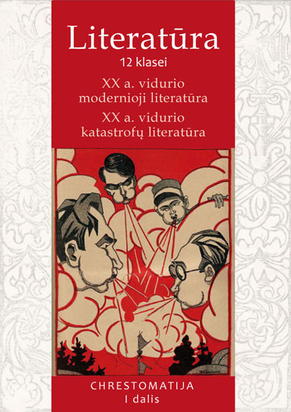

XX a. vidurio modernioji literatūra

Vincas Mykolaitis-Putinas. Tarp dviejų aušrų. Altorių šešėly . Balys Sruoga. Milžino paunksmė. Jurgis Baltrušaitis. „Mana mintis – žvaigždžių slapties troškimas...“, „Gėlė“, „Ave, crux!“, „Audėja“, „Amžių žvaigždynas“. Oskaras Milašius. „Lietuva“, „Naktį sustojusi karieta“, „Lapkričio simfonija“. Keturių vėjų pranašas. Keturių vėjų manifestas. Jurgis Savickis. „Kova“, „Fleita“, „Vagis“, „Ad astra“, „Jono Graužos nuotykiai“, „Mėnesiena“. Moišė Kulbakas. Vilnius. Bernardas Brazdžionis. Ženklai ir stebuklai. Salomėja Nėris. Diemedžiu žydėsiu. Jonas Aistis. Daina graudyn ir įstabyn: „Prologas“, „Apie pavasarį“, „Rugpjūčio naktis“, „Ir pasakys“, „Andai“, „Lorelei“, „Džiazas“, „Šv. Pranciškus“, „Laimės link“, „Miškas ir
lietuvis“, „Peizažas“, „Karaliaus šuo“, „Ėjau laukais“, „Kūrimo valanda“, „Persevalis“, „Ak, kaip gera man...“, „Imago mortis“, „Snaigė“, „Karavanas“, „Katarsis“, „Man tave“, „Vienas kraujo lašas...“. Antanas Miškinis. Varnos prie plento. Antanas Vaičiulaitis. Vidudienis kaimo smuklėj
Henrikas Radauskas. Pasauliu netikiu, o pasaka tikiu: „Pasaka“, „Fontanas“, „Dainos gimimas“, „Homero jaunystė“, „Girtuoklis grįžta namo“, „Laiškai sau pačiam“, „Strėlė
danguje“, „Mergaitė pajūry“, „Šventė parke“, „Gėlė ir vėjas“, „Kaštanas pradeda žydėt“, „Lietus“, „Rudens veidas“, „Angelas ir sesuo Angelika“, „Vakaras“, „Pavasario naktis“, „Žiemos daina“, „Veneros gimimas“, „Katės“, „Raudoni medžiai“, „Balti malūnai“, „Vienaragis“.

Epochą reprezentuojančios asmenybės: Stasys Šalkauskis, Kazys Binkis, Ieva Simonaitytė.

Šarlis Bodleras (Ch. Baudelaire). „Gulbė”, „Kelionė”, „Dvigubas kambarys“
Polis Verlenas (Verlaine). „Saulėleidžiai“, „Rudens daina“, „Lakštingala“, „Begalinė plynė...“, „Aukštai dangus virš stogo štai...“. Filipas Tomasas Marinetis (Marinetti). Futurizmo manifestas
Raineris Maria Rilkė (Rilke). „Rievėm besivejančiom gyvenu...”, „Vienatvė”, „Ruduo”, „Alyvų sodas”, „Poetas”, „Karuselė (Liuksemburgo parkas)“. Francas Kafka. Metamorfozė. Hermanas Hesė. Stepių vilkas. Konstantinas Kavafis. „Itakė”, „Belaukiant barbarų“, „Termopilai“, „Menui atidaviau“. Ana Achmatova. Erškėtis žydi: „Pilkaakis karalius“, „Vakare“, „Amato paslaptys 1–3“, „Requiem“ („Vietoj pratarmės“, „Paskyrimas“, „IX. Epilogas“). Osipas Mandelštamas. „Man duotas kūnas, visas dovanų“, „Pro miglas skausmingo tavo veido...“, „Už vaikus, kur užgimt grynakraujais turės...“, „Priimki džiaugsmą iš manųjų rankų...“, „Už tai, kad nesaugojau tavo delnų dovanos...“.
Borisas Pasternakas. „Poezijos apibrėžimas“, „Čia pabrėžta nagu...“, „Hamletas“.

XX a. vidurio katastrofų literatūra

Vincas Mykolaitis-Putinas. „Vivos plango, mortuos voco“. Salomėja Nėris. Prie didelio kelio.
Balys Sruoga. Dievų miškas. Icchokas Meras. Lygiosios trunka akimirką. Dalia Grinkevičiūtė. Lietuviai prie Laptevų jūros. Antanas Miškinis. Psalmės. Vytautas Mačernis. Po ūkanotu nežinios dangum: „Rudens sonetai“ (4, 7, 12, 13, 19, 21, 25), „Žiemos sonetai“ (2, 4, 9, 10, 24, 25, 28, 29, 31, 34), „Pavasario sonetai“(1, 3), „Vasaros sonetai“ (1, 2), „Pavargimas“, Bronius Krivickas. „Rudenio lygumose“, „Laukinių rožių šlamesys“, „Viena vasara“, „Rudens melodija“, „Žiema“, „Žiaurusis Dievas“, „Dovydas prieš Galijotą“. Kazys Bradūnas. Eilėraščiai.

Epochą reprezentuojančios asmenybės: Ona Šimaitė, Juozas Lukša Daumantas.

Alberas Kamiu. Svetimas. Primo Levi. Jei tai žmogus.

Literatūra 12 klasei. 2 knyga

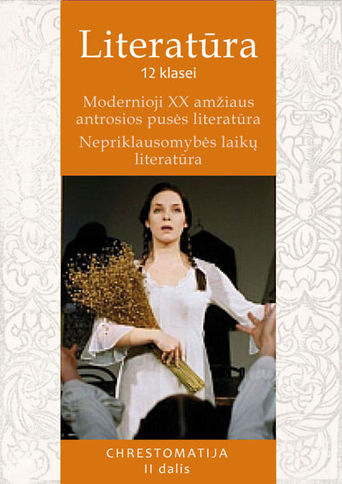

Turinys

XX a. antrosios pusės literatūra

Alfonsas Nyka Niliūnas. Eilėraščiai. Algimantas Mackus. Neornamentuotos kalbos generacija. Marius Katiliškis . Miškais ateina ruduo. Antanas Škėma. Balta drobulė. Kostas Ostrauskas. Gyveno kartą senelis ir senelė Eduardas Mieželaitis. Žmogus. Vincas Mykolaitis-Putinas. Būties valanda. Langas. Kazys Saja. Mamutų medžioklė. Česlovas Milošas (Cz. Miłosz). Isos slėnis. „Mano tėvynėje“, „Campo di Fiori“,„Mittelbergheim“, „Niekad tavęs, mieste“, „Žuvis“, „Valanda“, „Rue Descartes“, „Filologija“, „Sodyba“, „Lanka“. Justinas Marcinkevičius. Mažvydas. Amžino rūpesčio pieva: „Močiutės mūsų“, „Anapus Nemuno“, „Sena abėcėlė“, „Gyvenimas“, „Neši mane arčiau savęs, žemele...“, „Du eilėraščiai“, „Kad giedočiau tave“, „Nusilenkimas žolei“, „Išvada“, „Pasigailėjimo arba Vėlinių sonetas“, „Lopšinė gimtinei ir motinai“, „Eilėraščio artėjimas“, „Amžiaus pabaiga, V“, „Diena atrištom akim (1989 m. Vasario 16-oji)“, „Ant vasaros kaklo šermukšniai jau noksta“, „Dėkojimas už rudeninį saulės spindulį“, „...apgraibomis, prie šulinio seno pasilenkiau...“. Sigitas Geda. Gedimino valstybės fragmentas: „Lietuvos atsiradimas“, „Arklys siūbuoja žalią horizontą...“, „Buvau į Lietuvą išėjęs...“, poema „Strazdas“ (dalis „Žemės arimas“), „Jotvingių žemė“, poema „Delčia rudenė deivė“ (III dalis), poema „Bilhana“ (I pynė), poema „Nakties žiedai“ („Viešpaties rožių ilgesys“, „Septyneilis apie nebyliąją rapultį“), „Trieiliai birželio naktį“, ciklas „Maironio mirtis“, „Giesmė apie pasaulio medį“, „Giesmė apie gimtąją pirkią“, „Giesmė apie šventąją Lietuvos upę“, „Sonetas Andriui Višteliui“, „Sonata“, „Gedimino valstybės fragmentas“, „Himnas laukų krosnelei“.
Vytautas P. Bložė. Eilėraščiai. Marcelijus Martinaitis. „Severiutės rauda“, „Kvailutės Onulės rauda“, „Kaip Kukutis protą atgavo“, „Nakvynė pas žemaitį Kukutį“, „Nežinomo dailininko paveikslas“, „Prisiminimas (Serbenta)“, „Paskutinis atsisveikinimas su Kukučiu“, „Kukutis muša savo mirtį“, „Kukučio 28 apsilankymas Vilniuje“, „Kukutis nori pamatyti tėvynę“, „Tvanas“, „Ašara, – dar tau anksti“, „Mano žemė sulaukė amnestijos“, „Kai sirpsta vyšnios Suvalkijoj“, „Sutartin“, „Išleistuvių nuotrauka Aleknynės mokykloje“, „Prisiminimas (Paserbenty giedant mojavas)“, „Daina apie smurtą“, „Daina apie neparašytą eilėraštį“, „K. B. Margaritai apie virtualią tikrovę“. Liūnė Sutema. Badmetis. Janina Degutytė. Eilėraščiai. Judita Vaičiūnaitė. „Funikulierius“, „ Kavinukas su pastoralėm“, „Ateis sekmadienis“, „Užsidega kavinių ugnys“, „Vilnius. Miesto vartai“, „Saulėgrąža“, „Izo rožės“, „Kanonas Barborai Radvilaitei“, „Senos fotografijos“, „Staccato“, „Trys gulbės“, „Kadrilis“, „Geltoni namai su verandom“, „Sniego gniužtės“. Tomas Venclova. Eilėraščiai. Jonas Strielkūnas. Eilėraščiai. Nijolė Miliauskaitė. Uždraustas įeiti kambarys. Juozas Aputis. Keleivio novelės: „Vakarėjant gražios dobilienos“, „Lidija Skoblikova ir tėvo žingsniai“, „Įveikti save“, „Šūvis po Marazyno ąžuolu“, „Užšalusios skulptūrų akys“. Romualdas Granauskas. Su peteliške ant lūpų
Bitė Vilimaitė. Papartynų saulė

Epochą reprezentuojančios asmenybės: Juozas Grinius, Vytautas Kavolis, Marija Gimbutienė, Meilė Lukšienė, Algirdas Julius Greimas, Nijolė Sadūnaitė.

Samuelis Beketas. Belaukiant Godo. Chorchė Luisas Borchesas (Jorge Luis Borges). Smėlio knyga. Vislava Šimborska (Wisława Szymborska). „Pašnekesys su akmeniu“, „Po viena žvaigždele“, „Gyvenimo aprašymas“, „Galimybės“, „Katinas tuščiam bute“. Knutas Skujeniekas (Knuts Skujenieks). Aš esu toli viešėjęs: „Vėlė“, „Saga“, „Lyguo“, „Pakerėtas žilvitis“, „Tai maža tėvynė mano“, „Aš būsiu kaip parke suolas“. Josifas Brodskis. Vaizdas į jūrą: „Sustojimas dykumoje“, „Nuo pakraščių į centrą“, „Lietuviškas diverstismentas“, „Kalba Sorbonoje“.

Nepriklausomybės laikų literatūra (nuo 1990 m.)
Jurgis Kunčinas. Tūla. Ričardas Gavelis. Jauno žmogaus memuarai. Juozas Erlickas. Knyga . Aidas Marčėnas. Eilinė. Antanas A. Jonynas. Nakties traukinys. Donaldas Kajokas. Meditacijos. Sigitas Parulskis. Mirusiųjų. Gintaras Grajauskas. Kaulinė dūdelė. Vanda Juknaitė. Išsiduosi. Balsu. Giedra Radvilavičiūtė. Suplanuotos akimirkos. Danutė Kalinauskaitė. Niekada nežinai. Marius Ivaškevičius. Madagaskaras

Literatūros chrestomatija 11 klasei
Autoriai: Vilija Dailidienė, Dainora Eigminienė, Aušra Jurgutienė, Darius Kuolys, Mindaugas Kvietkauskas, Aušra Martišiūtė-Linartienė, Dainora Pociūtė, Brigita Speičytė.

I dalis Renesansas ir reformacija

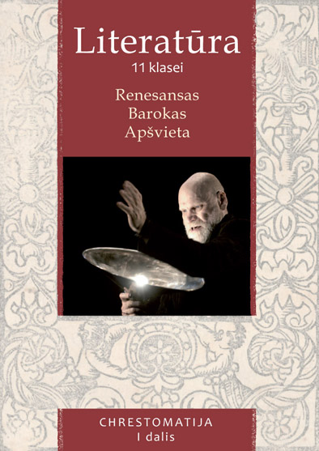

Epochą reprezentuojančios asmenybės: Abraomas Kulvietis, Mikalojus Radvila Našlaitėlis.
Privalomi autoriai: M. Mažvydas. Katekizmas (lietuviška eiliuota prakalba). M. Daukša. Postilė („Prakalba i malonųjį skaitytoją“). J. Radvanas. Radviliada (I d. 31–96 eil., III d. 85–169 eil.).
Konteksto autoriai: M. Husovianas. Giesmė apie stumbro išvaizdą, žiaurumą ir medžioklę (eil. 245–386, 655–826), Lietuvos metraščiai („Apie Romos kunigaikštį Palemoną“, „Apie Gedimino sapną“). A. Volanas. Ištrauka iš kūrinio Apie politinę arba pilietinę laisvę (sk. 5–6: „Kokie turi būti valstybėje istatymai, kad piliečiai turėtų tikrą ir visišką laisvę“, „Apie tris žmonių luomus mūsų tautoje ir ar visi jie naudojasi ta pačia laisve“). M. Radvila Našlaitėlis. Ištrauka iš Kelionės į Jeruzalę (Trečias laiškas). A. Kulvietis. Tikėjimo išpažinimas. L. Sapiega. Trečiojo Lietuvos Statuto pratarmė LDK luomams. V. Šekspyras (W. Shakespeare). Sonetai (1, 5, 24, 65, 116, 132, 154). Hamletas.

Barokas
Epochą reprezentuojančios asmenybės: Konstantinas Sirvydas, Mykolas Pacas.
Privalomi autoriai: M. K. Sarbievijus. Lyrika (Lemties žaidimai: I, 4, KRISPUI LEVINIJUI.
„Kad nepasitikėtų per daug jaunyste“; I, 7, TELEFUI LIKUI. „Skundžiasi likimo ir sėkmės
nepastovumu“; IV, 12, JANUI LIBINIJUI. „Teisina savo vienišumą“; IV, 35. PAULIUI
KOZLOVIJUI. Iš epigramų: 31. „Dieviškosios meilės strėlė. Sužeidei mano širdį (Gg 4,9)“).
Konteksto autoriai: K. Sirvydas. Punktai sakymų (ištrauka apie laisvą valią). D. Naborovskis. Gyvenimo trumpumas. Apie tą patį. S. Pšipkovskis. Rudens ekvinokcija. M. Pacas. Testamentas. P. Kalderonas (Calderon). Gyvenimas-sapnas.

Apšvieta
Epochą reprezentuojančios asmenybės: Kristijonas Donelaitis, Tadas Kosciuška.
Privalomi autoriai: K. Donelaitis. Metai.
Konteksto autoriai: M. P. Karpavičius. Rinktiniai pamokslai („Pamokslas apie Dievui ir
tėvynei naudingo jaunimo auklėjimą“, „Piliečio kalba Vilniaus vaivadijos kariuomenei“). J. V. Gėtė (Goethe). Faustas. I dalis, II dalies pabaiga. I. Kantas. Atsakymas į klausimą „Kas yra švietimas?“
II dalis Romantizmas. Realizmas. XIX a. literatūra

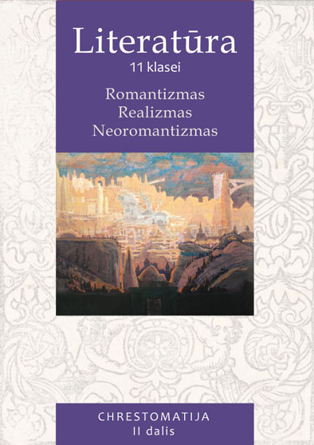

Epochą reprezentuojančios asmenybės: Simonas Daukantas, Motiejus Valančius, Jonas Basanavičius, Žemaitė.
Privalomi autoriai: A. Mickevičius. Eilėraščiai „Romantika“, „Odė jaunystei“, „Akermano stepės“. Vėlinės, II, IV dalis, poema Ponas Tadas (I kn. 1–40 eil.). A. Baranauskas. Anykščių šilelis. V. Kudirka. „Tautiška giesmė“, „Varpas“, „Labora“, „Iš mano atsiminimų keletas žodelių“. Maironis. Pavasario balsai („Taip niekas taves nemylės“, „Mano gimtinė“, „Jei kada pančiai nukris“, „Miškas ūžia“, „Užtrauksme naują giesmę“, „Nebeužtvenksi upės“, „Lietuva brangi“, „Kur bėga Šešupė“, „Vilija (Neris)“, „Vilnius“, „Trakų pilis“, „Oi neverk, matušėle!“, „Milžinų kapai“, „Nuo Birutės kalno“, „Vakaras (Ant ežero Keturių kantonų)“, „Išnyksiu kaip dūmas“, „Pavasaris“, „Vasaros naktys“, „Užmigo žemė“, „Uosis ir žmogus“, „J. St.“, „Sudieu“, „Mergaitė“, „Marijos giesmė“, „Spjauki, drauguži, i viską!“, „Šatrijos kalnas“ „Vakaro mintys“).
Konteksto autoriai: A. Strazdas. „Strazdas“, „Selianka aušra“. S. Daukantas. Būdas senovės lietuvių, kalnėnų ir žemaičių (fragmentai). A. Baranauskas. „Dainu dainele“, Kelionė Petaburkan V dalis („Nu, Lietuva, nu, Dauguva“). Dž. Baironas (G. Byron). Kainas. A. Puškinas. K*** („Menu akimirką žavingą“), „Pranašas“. F. Šileris (F. Schiller). Džiaugsmui. Laiškai apie estetinį žmogaus ugdymą (2,6,25,26). V. Vordsvortas (W. Wordsworth). Narcizai. F. Dostojevskis. Broliai Karamazovai (V knyga, V skyrius: „Didysis inkvizitorius“), Nusikaltimas ir bausmė. Žemaitė. Sutkai. Autobiografija.

Realizmas. Neoromantizmas. XX a. pradžios literatūra
Epochą reprezentuojančios asmenybės: Mikalojus Konstantinas Čiurlionis, Vydūnas, Kazimieras Būga, Mykolas Riomeris.
Privalomi autoriai: J. Biliūnas. Liūdna pasaka. Vagis. Lazda. Ubagas. J. Tumas-Vaižgantas.
Dėdės ir dėdienės. V. Krėvė. Skirgaila.
Konteksto autoriai: A. Čechovas. Storasis ir plonasis. Žmogus futliare. Gi de Mopasanas (Guy de Maupassant). Pjeras ir Žanas. Šatrijos Ragana. Sename dvare. Ignas Šeinius. Kuprelis. B. Sruoga. Milžino paunksmė.

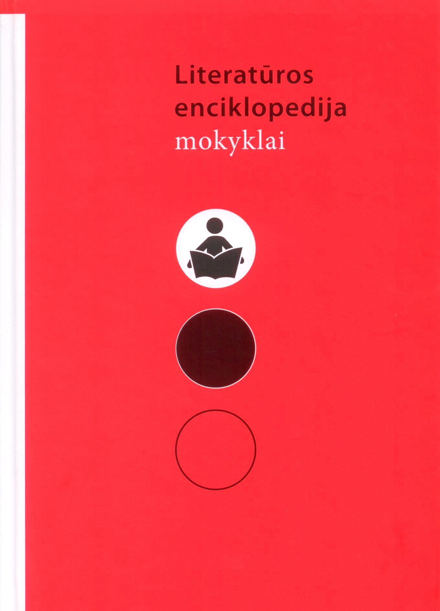

Literatūros enciklopedija mokyklai
Vilnius: Lietuvių literatūros ir tautosakos institutas, 2011, 427 p. ISBN 978-609-425-047-7.

Literatūros enciklopedija mokyklai – informacinis leidinys, skirtas ne vien moksleivijai, bet ir mokytojams, studentams, pravartus visiems besidomintiems literatūra.
Chronologinė leidinio aprėptis plati – pristatomi ne tik literatūros, bet ir svarbiausi religiniai, istoriniai, filosofiniai, kultūros tekstai nuo Antikos iki XXI amžiaus, lotynų, rusėnų, lenkų kalba kurtoji Lietuvos raštija.
Enciklopedijoje aprašomi lietuvių ir pasaulio literatūrų reiškiniai (autoriai, sąjūdžiai, literatūros kryptys, srovės), kultūros epochos, literatūros teorijos sąvokos, moderniosios literatūros teorijos.
Kaip ir kitakalbiai analogai, Literatūros enciklopedija mokyklai pranoksta konkrečią literatūrinio ugdymo mokyklose programą – tik taip ji gali atlikti savo šviečiamąją, akiratį plečiančią funkciją, atspindėti literatūros įvairovę, literatūros teorijų dinamiką, ugdyti bendrą kultūrinę kompetenciją.
Ši literatūros mokslininkų parengta knyga žengia žingsnį įdomiosios literatūrologijos link – enciklopedinis faktų išvardijimas čia dera su pastangomis ilgaamžį literatūros procesą perteikti kuo patraukliau, sudominti skaitytoją iškalbiu biografijos faktu ar naujausiais tyrimais. Tai įtvirtina ir bibliografinės nuorodos, pateikiamos po beveik visais enciklopedijos straipsniais.

